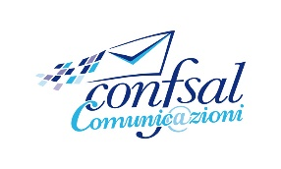
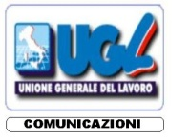
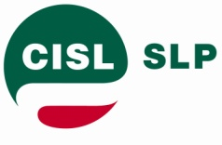
INCONTRO CON L’AD DI POSTE ITALIANE DEL FANTE
Si è svolto questa mattina il previsto e atteso incontro con il nuovo Amministratore Delegato di Poste, Dr Matteo Del Fante.
L’AD ci ha illustrato i primi “cantieri” di approfondimento (sono al momento dei macro-temi) che ha già messo in campo e che serviranno a delineare nelle prossime settimane le nuove strategie che saranno contenute nel Piano Industriale.
Nonostante oggi si sia trattato solo di un primo approccio, abbiamo potuto intuire che alcune delle scelte operate dal vecchio AD, a cominciare da quella legata a PCL ed al ruolo del risparmio postale tradizionale, sono al momento soggette ad una verifica complessiva che potrebbe portare anche ad una inversione di tendenza della linea di azione dell’Azienda.
Più in generale l’AD ci ha informato di aver adottato un approccio diverso rispetto al recente passato in particolare per i processi di condivisione interna sui nuovi progetti aziendali che dovranno veder coinvolti in modo diretto e consapevole anche le seconde e terze linee dirigenziali; inoltre l’AD ha espresso la volontà di introdurre una nuova cultura aziendale che responsabilizzi maggiormente le figure manageriali coinvolte nei vari processi di business e di supporto allo stesso.
Per quanto riguarda le tematiche sindacali l’AD ha dimostrato di avere conoscenza dei temi più caldi oggi presenti in Azienda (PCL, CCNL, PdR, pressioni commerciali in MP ecc) e di volerli affrontare in tempi brevi.
Nei nostri interventi abbiamo apprezzato la rapidità con la quale l’AD ha voluto incontrare le OO.SS. e la sua volontà di approfondire in tempi brevi tutte le tematiche aziendali ma non abbiamo potuto tacere sui gravi problemi che abbiamo ormai da anni con l’Azienda: un livello di relazioni industriali insufficiente, il settore PCL allo sbando, i gravi problemi gestionali sui processi condivisi e non, le pressioni commerciali, la carenza degli organici, le reiterate violazioni dei diritti delle persone, il pessimo clima interno alla divisione MP, la mancanza di politiche attive del lavoro, la necessità di una risposta ai colleghi part-time ed a coloro che attendono da anni un trasferimento.
Alla fine della riunione, di fronte alla proposta dell’AD di calendarizzare gli incontri su PdR e CCNL abbiamo evidenziato come, stante la grave situazione di conflittualità presente ormai su quasi tutte le regioni, sia indispensabile riaprire contestualmente un tavolo di confronto sulle problematiche oggi più sentite e oggetto delle azioni di lotta indette sui territori (organici, inesitate, pressioni, sportellizzazioni ecc).
Abbiamo pertanto condiviso il seguente calendario di incontri:
20 giugno: inizio esame PdR 2017;
4 luglio: temi sindacali aperti;
5 luglio: ripresa confronto sul CCNL.

E’ del tutto evidente che la ripresa di un confronto proficuo è subordinata alla soluzione dei problemi aperti.
Cordiali saluti
Roma, 13 giugno 2017
LE SEGRETERIE NAZIONALI
SLP CISL FAILP CISAL CONFSAL COM.NI UGL COM.NI

